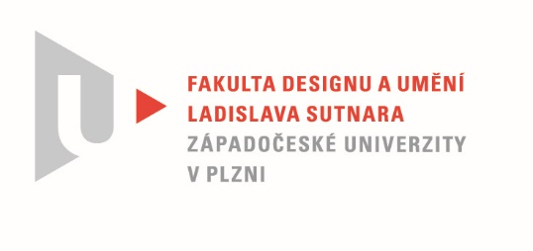

Protokol o hodnocení
kvalifikační práce

Název diplomové práce: RODINNÝ POKLAD, DOMÁCÍ ŠTĚSTÍ
Návrh volného souboru užitné keramiky na dané téma.
Práci předložil student: BcA. Michaela STEINHAUSEROVÁ

Studijní obor a specializace: Sochařství, specializace Keramika

Hodnocení vedoucího práce
Práci hodnotil:
doc. MgA. Gabriel Vach
- Cíl práce
Míša pojala zadání Rodinný poklad, domácí štěstí daleko šířeji, než byl původní obsah tohoto tématu. Sama píše, že v samotné rodině, v její sounaléžitosti, ve schopnosti vést dialog, spolupracovat a předávat si zkušenosti napříč generacemi, vidí jedinečnou hodnotu. Rozhodla se proto navázat na rodinnou řemeslnou tradici , zapojit do své práce - nebo spíše projektu - dva materiály - porcelán a dřevo, řemesla keramiky, truhlářství a řezbářství, um svůj a svého tatínka - a nakonec - přesně v duchu svéinterpretace zadání - zapojit celou svou rodinu.
Stojíme tak před výsledkem přesahujícím školní zadání: nevznikl jen soubor artefaktů, které bychom teď prostě zhodnotili. V rámci práce vznikla celá keramická dílna, s veškerým potřebným profesionálním zázemím a vybavením - předkládaný soubor je jejím prvním výrobkem.

- Stručný komentář hodnotitele
Jsem z keramické rodiny, takže dobře vím, jak těžká může být komunikace napříč generacemi, a dokážu si představit, jak obtížně asi musel vznikat konsensus (protože jinak to nejde) na společném projektu. Proto mi imponuje Míšin zápal a odhodlání, se kterým se do tohoto úkolu pustila.
Už během studia Míša často ve svých pracech kombinovala porcelán se dřevem - mnohokrát zužitkovala jak své zkušenosti z předchozího vzdělání tak i využila zázemí rodinné dílny. V rámci své diplomové práce chtěla tuto kooperaci posunout na profesionální úroveň. Začala tím, že si zařídila u sebe doma keramickou dílnu, aby mohla pracovat bez závislosti na školním vybavení ateliéru v Plzni. Sehnat vybavení, vyzkoušet a zprovoznit jej a hlavně začít jej reálně používat, už to samo o sobě je spousta práce.
Jako první výrobek se rozhodla Míša nedělat něco a priori určené na prodej, ale dát vzniknout něčemu, co by ještě více tematizovalo propojení rodiny. Navrhla a vyrobila sérii jednoduchých zatáčených tvarů, které by měli sloužit k pití kávy - jejich oblíbeného rodinného nápoje. Tyto pak nechala ostatními členy rodiny dekorovat rytím, škrábáním a otiskováním za kožena.
Vznikl tak neopakovatelný soubor originálů, kde každý kus má svého autora a v rámci rodiny může fungovat jako svého druhu zápis do rodinné kroniky. Aby podtrhla rukodělnost dekorace, použila Míša polotransparentní tónovanou glazuru, která reliéf prokreslí a zvýrazní.
A aby souboru dodala rámec, navrhla a spolu s tatínkem realizovala i sadu servírovacích táců ze dřeva, v jejichž konstrukci tematizuje letokruhy a rostlou strukturu dřeva.
- Vyjádření o plagiátorství
Dle mých znalostí není práce plagiátem.

4. Navrhovaná známka a případný komentář
Ani tím by ale výčet neskončil: realizace spodní značky, návrh vlastních webových stránek, spolupráce s profesionálním fotografem, díky které se můžeme dívat na velmi dobré fotografie z místa činu i na všechny pachatel. To jen dokládá, jak promyšleně a důsledně si Míša při realizaci své práce počínala.
Nezbývá než popřát jí do dalších let hodně úspěchů a aby jí práce v její nové dílně přinášela radost a uspokojení. Navrhuji hodnotit práci Michaeli Steinhouserové jako výbornou.
Datum: Podpis:

